暨南大学本科实验报告专用纸
课程名称 计算机网络 成绩评定
实验项目名称 Internet应用与应用层协议分析 指导教师
实验项目编号 03 实验项目类型 实验地点
学生姓名 徐雨晨 学号 2019051104
学院 智能科学与工程 系 专业 信息安全
实验时间 年 月 日 午～ 月 日 午

- 实验目的
理解WWW 、 DNS服务、FTP服务、SMTP的作用和原理；
会使用wireshark分析HTTP、FTP、SMTP和DNS协议的工作过程，加深对协议格式和工作原理的理解。
- 实验内容
通过域名访问WWW、FTP服务器，分析DNS、WWW、FTP工作过程，并使用WireShark分析相关协议格式；
在客户端访问SMTP服务器，使用wireshark分析SMTP、POP3协议的工作过程。（可以在客户端安装outlook或使用QQ邮件服务器或自己编程）
- 实验过程
HTTP协议分析：
HTTP请求报文
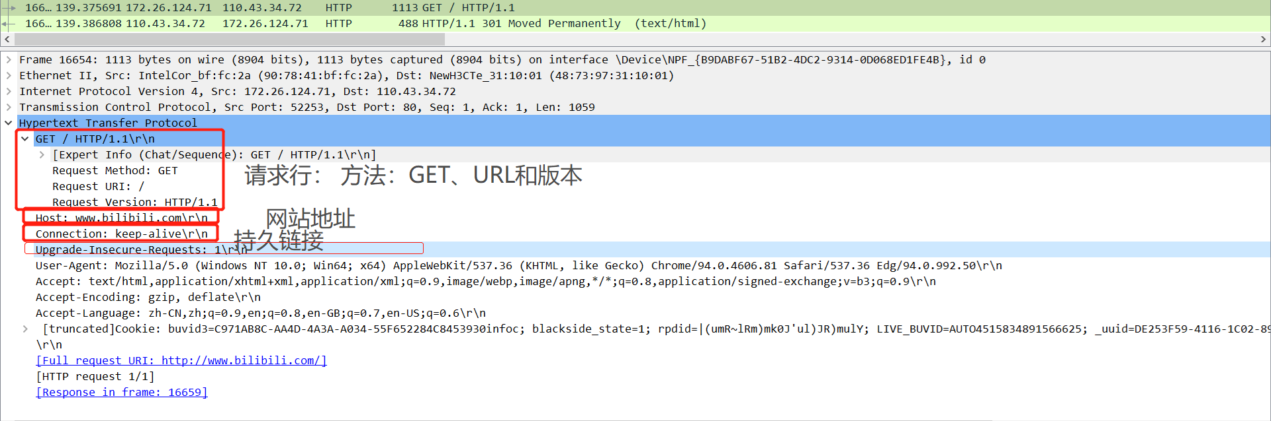
Upgrade-Insecure-Requests:1
HTTP Upgrade-Insecure-Requests 请求头向服务器发送一个客户端对HTTPS加密和认证响应良好，并且可以成功处理的信号，可以请求所属网站所有的HTTPS资源. 在https页面中，如果调用了http资源，那么浏览器就会抛出一些错误. 为了改变成这一状况，chrome(谷歌浏览器)会在http请求中加入 ‘Upgrade-Insecure-Requests: 1’ ，服务器收到请求后会返回 “Content-Security-Policy: upgrade-insecure-requests” 头，告诉浏览器，可以把所属本站的所有 http 连接升级为 https 连接。
HTTP响应报文
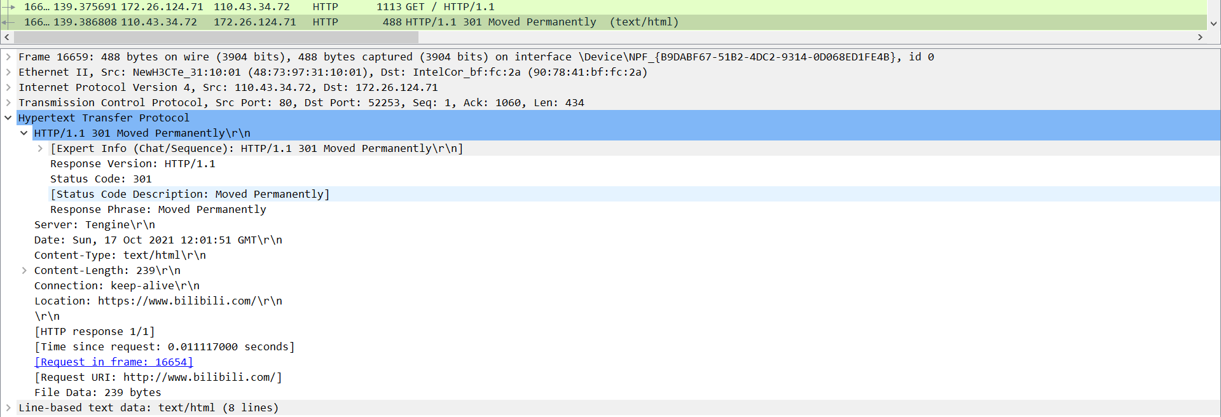

DNS协议分析：
查询请求
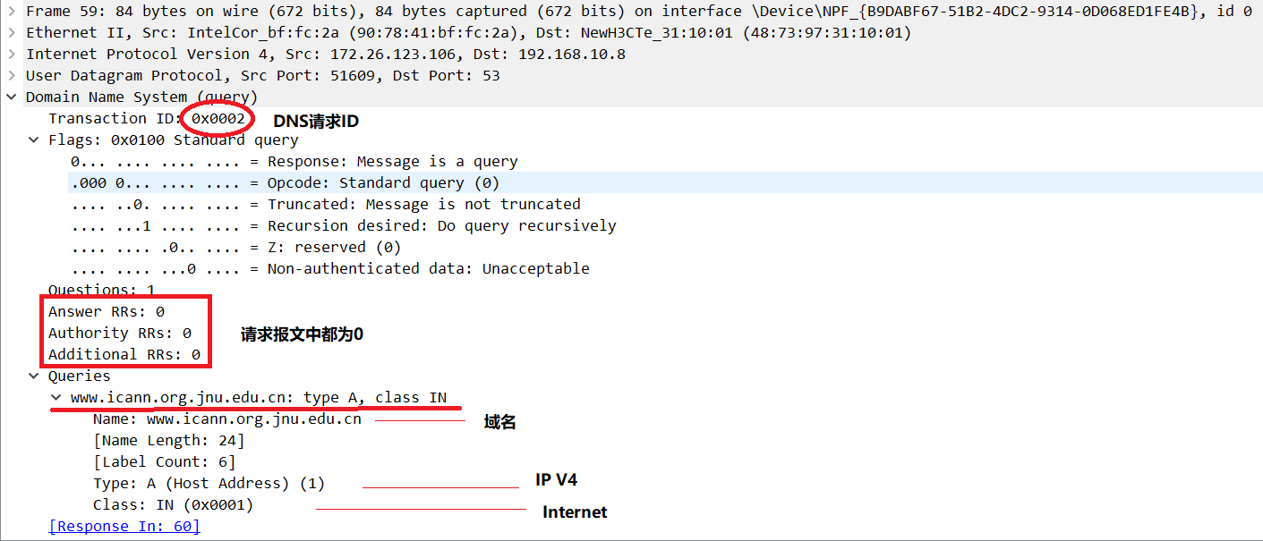
查询应答
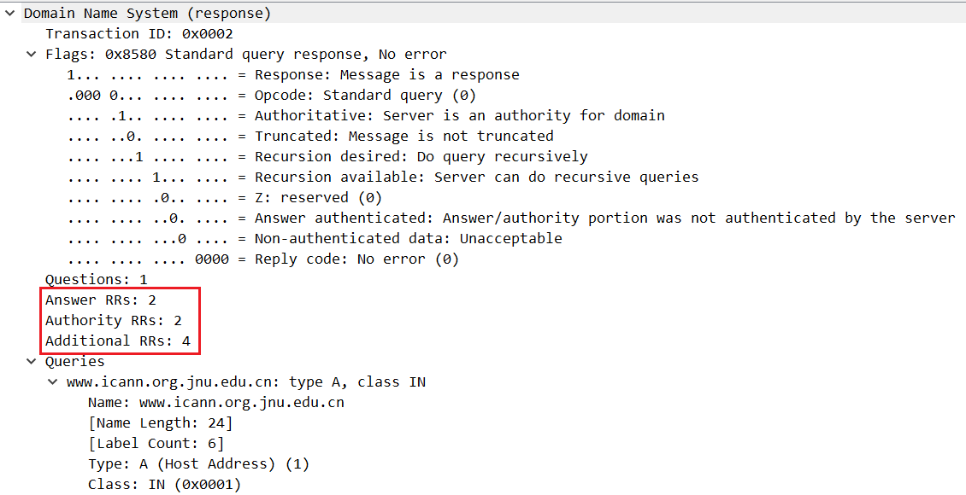
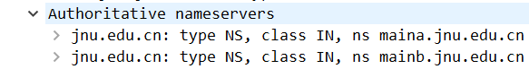
资源记录详细
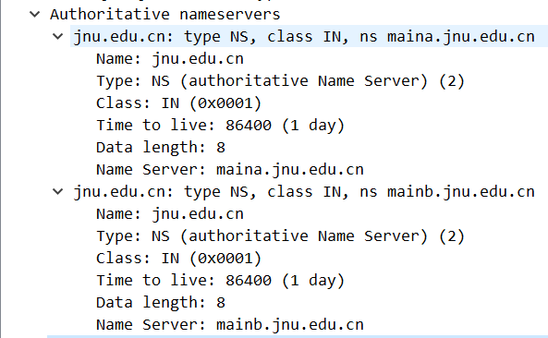
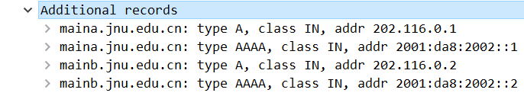
附加记录详细
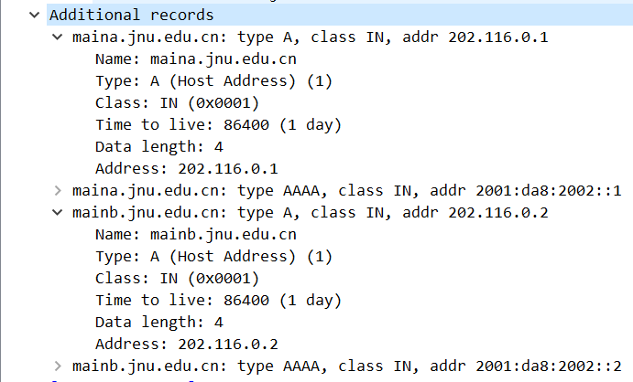

FTP协议分析：
被动模式
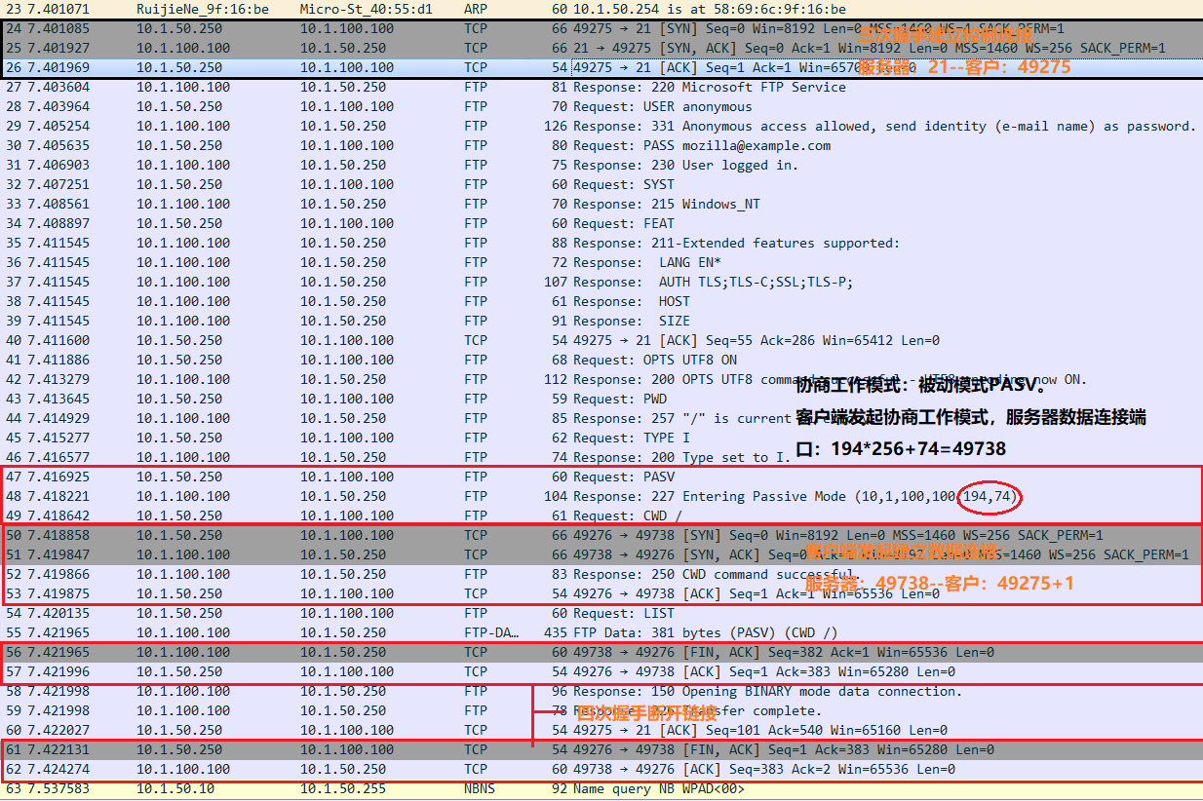

SMTP和POP协议分析：
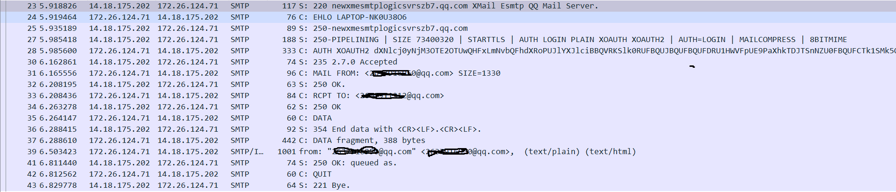
四、实验结果
这次实验内容比较多，也比较复杂，POP协议的抓包一直抓不到，邮件收取了很多次但是wireshark里面抓包只有smtp的没有pop的，但是我也上网找了很多关于pop3协议的资料，看了很多别人的实验报告，也基本明白了协议的内容。

